～RILM Abstracts of Music Literature (RILM)検索事例～

EBSCO Publishing Japan
2009年6月
例題その１

『The journal of musicologyに掲載されたBengtsson, Ingmar 著の論文について、その詳細を知りたい』

ステップ：検索語（キーワード）の決定

キーワードは必ず英語で入力する必要があります。著者名の場合、「姓名」の順で入力します。
さらに、キーワードが含まれるフィールドを限定します。

キーワード | 限定するフィールド
The journal of musicology | SO（掲載誌から検索）
Bengtsson, Ingmar | AU（著者名から検索）

ステップ：検索式の作成

論理演算子『and, or, not』を用いて、二つのキーワードを掛け合わせます。

『Bengtsson, Ingmar and The journal of musicology 』
= Bengtsson, Ingmar とThe journal of musicology の両方を含む文献。
『Bengtsson, Ingmar or The journal of musicology 』
= Bengtsson, Ingmar とThe journal of musicology のどちらかを含む文献。
『Bengtsson, Ingmar not The journal of musicology 』
= Bengtsson, Ingmar は含むがThe journal of musicology は含まない文献。

当然、今回の例題では、『Bengtsson, Ingmar and The journal of musicology』
を用います。
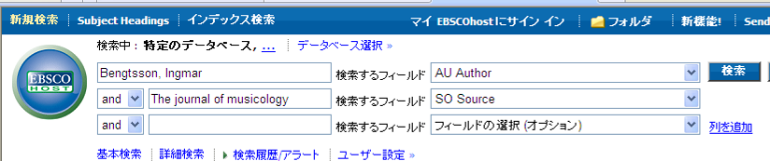
論理演算子

フィールドの限定

例題その２

『シューマンの交響曲におけるホルンの役割について書かれた文献を探したい』

ステップ：検索語（キーワード）の決定

キーワードは必ず英語で入力する必要があります。適当な英単語が分からない場合は、音楽分野の和英辞典などで調べる必要があります。

キーワード＝『シューマン・交響曲・ホルン』 シューマン= Robert Schumann
交響曲=symphony
ホルン=horn

ステップ：検索式の作成

論理演算子『and, or, not』を用いて、キーワードを掛け合わせます。

『robert schumann and symphony and horn』= robert schumann とsymphony とhornの全てを含む文献。
『robert schumann or symphony or horn』 robert schumann かsymphonyかhornのどれかを含む文献。
『robert schumann not horn』= robert schumann は含むがhorn は含まない文献。

当然、今回の例題では、『robert schumann and symphony and horn』を用います。
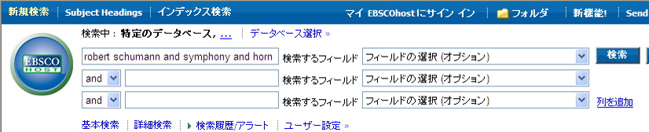
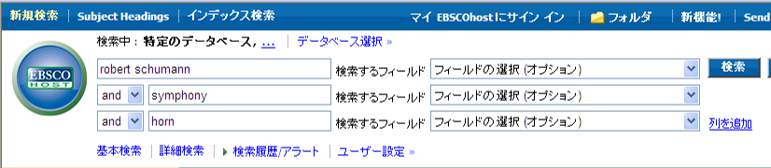
どちらの記入法でも大丈夫です。

ステップ：各種絞り込みの設定

様々な絞り込み機能が利用可能です。

- 出版年月の限定（例：2000年以降の文献に限定）
- Degree Institution（例：juilliard school ジュリアード音楽院）
などなど・・・必要に応じて文献を絞り込みます。

Searchボタンをクリックし、検索結果へ

サブジェクト・ヘッディングを活用すれば、文献の主題を絞り込むことが可能です。

サブジェクト・ヘッディングとは・・・
RILMのサブジェクト・ヘッディングはRILM(Répertoire International de Littérature Musicale)が独自に製作した主題キーワード集です。

サブジェクト・ヘッディングによると、、、
hornを主題とした文献検索には 「horn music」というサブジェクトがあり、さらに、horn musicの下には「Beethoven, L. van」、「composition method」、「Haydn, J.」、「composition method」等のサブジェクトがあります。

サブジェクト同士またはキーワードを論理演算子「and」等で組み合わせ、検索します。

『horn music and analysis and Brahms, J.』
『horn music and Mozart and Haydn and comparisons』

このように、サブジェクト・ヘッディングを活用すれば、欲しい文献の主題を指定することができます。
以上

